# Fase 1

Lunes

* 25 mins de bici, para calentar
* **gemelos**

andar de puntillas, 10 mins

apoyada a la pared con las manos de puntillas y con las piernas ligeramente flexionadas, sube y baja el recorrido completo. 6 series 10 repeticiones

Martes

* 25 mins de bici para calentar
* cuadrices -sentadilla en pared

se apoya la espalda por completo en la pared. También apoyamos la cabeza. Adelantamos los pies, y los separamos un poco. Bajamos el cuerpo hasta que las rodillas y caderas formen un ángulo recto, y subir lentamente intentado focalizar la fuerza en la pierna izquierda para compensar la falta de musculacion

Miercoles

* 25 mins de bici para calentar

Abductors y aductores 6 * 10

abductores

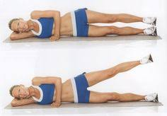

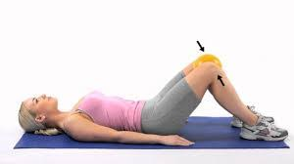--

Jueves

1 hora de bici

Viernes

* Gluteos (primera marte del ejercicio)- revisar este ejercicio con el phisioterapeuta

<https://www.fisioterapia-online.com/videos/2-ejercicios-para-fortalecer-y-tonificar-gluteos-espinales>

sabado y domingo pasear

# Fase 2 – bici todos los dias 25 mins para calentar

lunes

* gemelos

andar de puntillas, 20 mins

apoyada a la pared con las manos de puntillas y con las piernas ligeramente flexionadas, sube y baja el recorrido complete que aporta una base como la de la imagen. 6 series 10 repeticiones

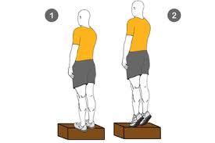

----------------------------

martes

sentadilla Isometrica

cuadrices

se apoya la espalda por completo en la pared. También apoyamos la cabeza. Adelantamos los pies, y los separamos un poco. Bajamos el cuerpo hasta que las rodillas y caderas formen un ángulo recto, **y mantenemos la posición unos 20-30 segundos** y subimos lentamente

miercoles - abdcutores y aductores

jueves 2 horas de bici

Viernes gluteos

<https://www.youtube.com/watch?v=wNSpjvy4NqA&feature=emb_rel_end>